муниципальное общеобразовательное учреждение
«Средняя общеобразовательная школа № 56 с углубленным изучением математики» города Магнитогорска

Методическая разработка
Урок по геометрии в 8 классе
Тема «Длина окружности»

Автор: Волоснова Елена Алексеевна
Должность: Учитель математики

Магнитогорск

Базовый учебник Александров А.Д. Геометрия: учеб. для 8 кл. с углубл. изучением математики / А.Д.Александров, А.Л.Вернер, В.И.Рыжик. – М.: Просвещение, 2008
Тип урока Урок открытия нового знания.
Форма урока Урок-исследование
Образовательная среда урока компьютер, мультимедиа проектор
Формы работы обучающихся: фронтальная, групповая, в парах, индивидуальная
Дидактические средства учебник, карточки с заданиями для работы в парах.
Цели урока:
Образовательные:
- ввести понятие длины окружности;
- рассмотреть её основное свойство и его доказательство;
- вывести с помощью него формулу для вычисления длины окружности;
- научиться применять формулу для вычисления длины окружности при решении задач.
Развивающие:
  - способствовать формированию качеств личности, необходимых человеку для полноценной жизни в современном обществе, свойственных математической деятельности: ясности и точности мысли, критичности мышления, интуиции, логического мышления;
  - способствовать формированию элементов алгоритмической культуры;
  - способствовать формированию способности к преодолению трудностей.
Воспитательные:
  - содействовать воспитанию культуры личности, отношения к математике как к части общечеловеческой культуры, играющей особую роль в общественном развитии;
  - формировать умения работать с информацией, развивать коммуникативные способности учащихся.
Предметные результаты:
- актуализировать и систематизировать представления обучающихся об окружности, многоугольнике, вписанном в окружность;
- познакомить обучающихся с понятием «длина окружности» через понятие предела;
- формировать у обучающихся умение находить длину окружности по предлагаемой формуле;
Метапредметные:
- Личностные УУД: осмысливать значимость самостоятельности учебных действий;
- Регулятивные: формировать план работы для достижения цели, осуществлять контроль и самоконтроль, критически относится к своей позиции, к позиции другого человека, оценивать свою деятельность;
- Познавательные: эффективно работать с формулой, уметь делать несложные выводы на основе анализа предлагаемой информации;
- Коммуникативные: точно и полно строить высказывание, эффективно взаимодействовать в команде для достижения цели, умение договариваться;

Технологическая карта урока
Этап урока | Виды работы, формы, методы, приемы | Содержание педагогического взаимодействия |  | Формируемые УУД
 |  | Деятельность учителя | Деятельность обучающихся
Мотивация к учебной деятельности | Словесное приветствие.  . | Приветствует детей, проверяет их готовность к уроку. Настраивает на активную работу.  - Прозвенел уже звонок.  Начинаем наш урок.  Добрый день! | Организовывают рабочее место.  Здороваются с учителем. | Метапредметные:  организовывать рабочее место, настраиваться на познавательную деятельность.
Актуализация знаний | Фронтальный опрос | Вопрос: «Кто может объяснить понятие длины окружности?»  Можно ли измерить длину окружности? С помощью какого измерительного прибора это можно сделать? Как это можно сделать? (Возможные ответы: с помощью нитки, веревки и т.п.) | Вспоминают материал 6-го класса. Отвечают на вопрос учителя.  По рисунку на слайде учащиеся отвечают на вопрос о понятии длины окружности.  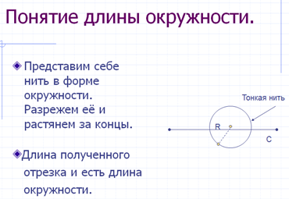 | Личностные:  проявлять внимательность,  определять уровень своих знаний, формировать стремление к познанию.
Постановка учебной задачи | Решение задачи (фронтально), тест | А если Вы знаете расположение центра и у Вас есть только линейка?  Организует  фиксацию интеллектуальных затруднений при выполнении задания. Готовит детей к формулированию темы и цели урока  Сегодня речь пойдет о комбинации правильного многоугольника и окружности и их роли в измерении длины окружности.  Вопрос: какой многоугольник называют правильным?  Вопрос: какой многоугольник называют вписанным в окружность? Описанным около окружности?  Прошу ответить на несколько вопросов (по вариантам-приложение 1) | Высказывают предположения  Отвечают на вопросы.  Формулируют тему и образовательные цели урока  .  Отвечают на вопросы на индивидуальных листочках, сдают дежурному по ряду. | Предметные:  Знать определение мнгоугольника, вписанного в окружность, определение правильного многоугольника  Метапредметные:  Научиться  анализировать, сопоставлять, делать выводы.
Изучение нового материала | Мозговой штурм  Групповая работа | Рассмотрим периметр многоугольника, вписанного в окружность.  (Обращает внимание учащихся на анимационный рисунок).  Уточняет , что длина окружности – это предел, к которому стремиться периметр правильного вписанного многоугольника при неограниченном увеличении числа его сторон (Число сторон многоугольника постепенно увеличивается)  На уроках наглядной геометрии вопрос о длине окружности решался практическим путем, и в процессе эксперимента находилось отношение длины окружности к её диаметру.  Так мы подошли к свойству длины окружности. | 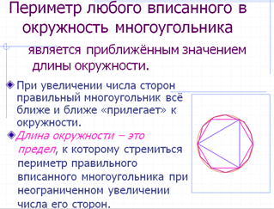  Учащиеся делают вывод о том, что периметр любого вписанного в окружность многоугольника является приближённым значением длины окружности.  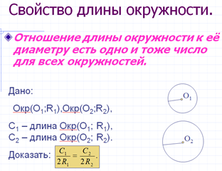  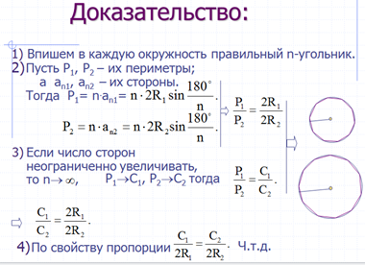  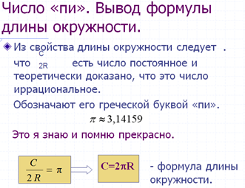 | Личностные:  определять уровень своих знаний, формировать стремление к познанию, осознавать значимость формируемых умений, в т.ч. умения использовать чертежные инструменты;  Метапредметные:  научиться анализировать, сопоставлять, делать выводы, ставить цели познавательной деятельности,  - регулятивные: контролировать свою деятельность, осуществлять самопроверку;  - коммуникативные: умение взаимодействовать друг с другом для достижения общей цели;  Предметные:  повторить понятия: периметр многоугольника,  отношение между величинами,  формировать умение работать с формулой; развивать умение работать с циркулем;
Закрепление новых знаний | Работа в парах | Предлагает учащимся решить несколько задач на нахождение длины окружности. | Работают в парах, далее один человек отвечает у доски, остальные следят за ответом на местах.  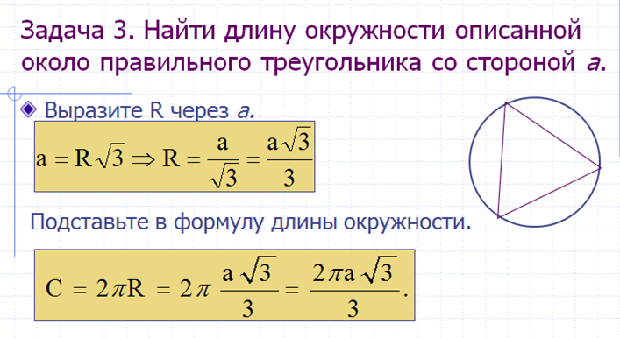 | Предметные:  - обобщить и систематизировать представления о длине окружности, способе её нахождения;  Метапредметные:  - познавательные: умение анализировать числовые данные, работать с таблицей, умение устанавливать причинно-следственные связи;  -коммуникативные: совершенствовать навык совместной деятельности;  - регулятивные: умение осуществлять самоконтроль;
Домашнее задание.  Подведение итогов урока | Фронтальный опрос  Рефлексия. | Задает вопросы учащимся  Все ли задачи нам удалось выполнить?  Достигли ли мы поставленной цели?  Что нового Вы узнали на уроке?  Предлагает учащимся дифференцированное домашнее задание:  П.16.1-16.3, № 16.8, 16.9(а)- «3», №16.9(б-г) «4,5»  Предлагает учащимся прикрепить к магнитной доске окружность того цвета, с которым у них ассоциируется данный урок | Поднимают руку, отвечают на вопросы  Записывают домашнее задание в дневники  Прикрепляют к магнитной доске окружность того цвета, с которым у них ассоциируется данный урок | Предметные:  - обобщить и стематизировать полученные знания и о длине окружности;  Метапредметные:  - познавательные: умение обобщить на доступном уровне полученную информацию,  - регулятивные: умение критично относится, оценивать чужие и свои высказывания, умение активно слушать;  - коммуникативные: умение точно и полно строить высказывание;

Приложение 1.
Вариант 1 | Вариант 2
Около любого четырехугольника можно описать окружность  А) да Б) нет | В любой четырехугольник можно вписать окружность  А) да Б) нет
В шестиугольник можно вписать окружность, если:  А) все его стороны равны Б) его диагонали равны | Около треугольника можно описать окружность, если:  А) он является равносторонним  Б) он является прямоугольным
В треугольник можно вписать окружность, если:  А) он является разносторонним  Б) он является равнобедренным | В пятиугольник можно вписать окружность, если:  А) все его стороны равны Б) его углы равны
Центром вписанной окружности в треугольник является:  А) точка пересечения биссектрис  Б) точка пересечения медиан  В) точка пересечения высот  Г) точка пересечения серединных перпендикуляров | Центром описанной окружности около треугольника является:  А) точка пересечения биссектрис  Б) точка пересечения медиан  В) точка пересечения высот  Г) точка пересечения серединных перпендикуляров
В любом вписанном четырехугольнике сумма противолежащих углов равна:  А) 90°  Б) 120°  В) 180°  Г) 360° | В любом описанном четырехугольнике суммы длин противолежащих сторон:  А) равны между собой  Б) равны радиусу окружности  В) равны диаметру окружности  Г) равны периметру

Библиографический список
    - Манвелов С.Е. Конструирование современного урока математики. Кн. для учителя /С.Г. Манвелов-М.:Просвещение, 2002
    - Боженкова Л.И. Методика формирования универсальных учебных действий при обучении геометрии /Л.И.Боженкова.-М.:БИНОМ. Лаборатория знаний, 2013
    - Пратусевич М.Я. Геометрия, 8: Метод. рекомендации для учителя : Из опыта работы /М.Я.Пратусевич.-М.: Просвещение, 2004.
    - Электронный ресурс URL: ФИПИ открытый банк ОГЭ
    - Электронный ресурс URL: http://uchkopilka.ru/

